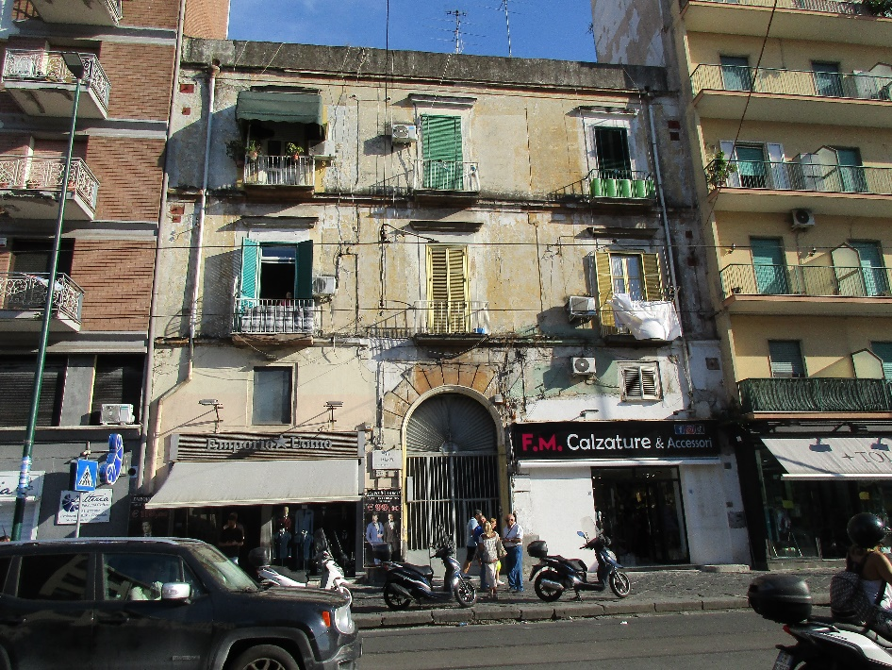

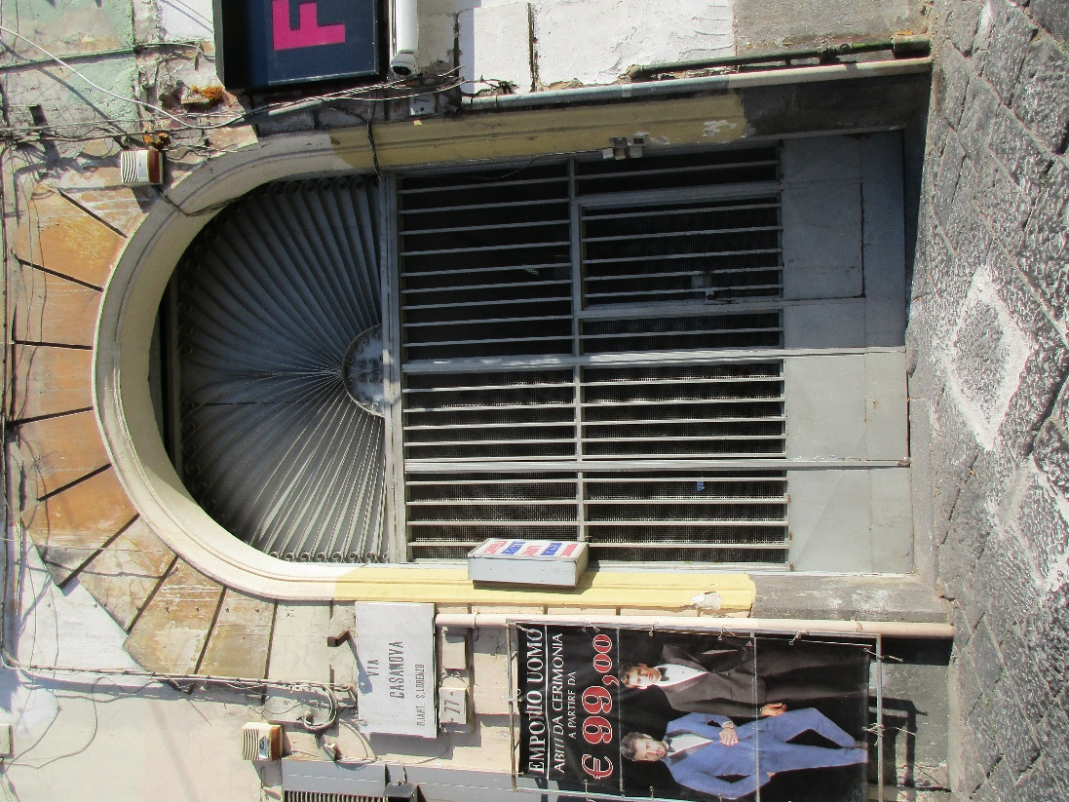

Foto n.1/2: Napoli, via Casanova n.78. Esterno del fabbricato, particolare

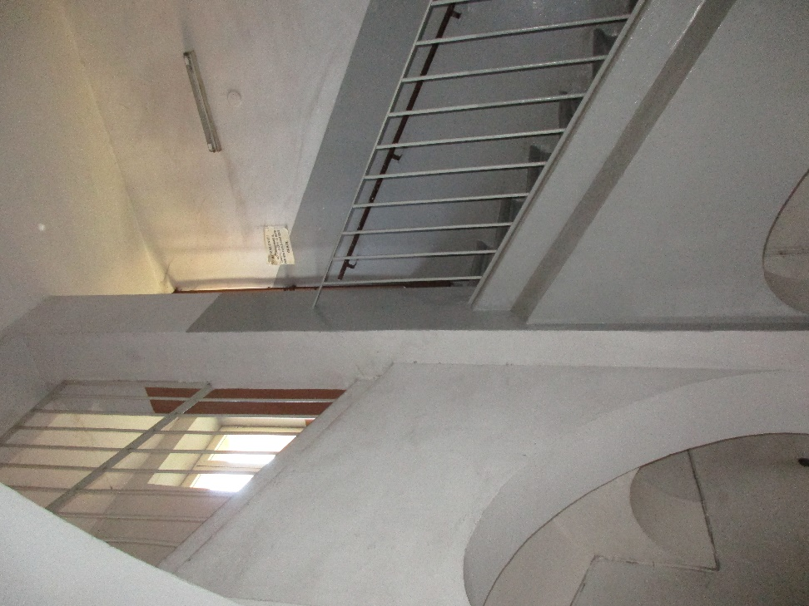 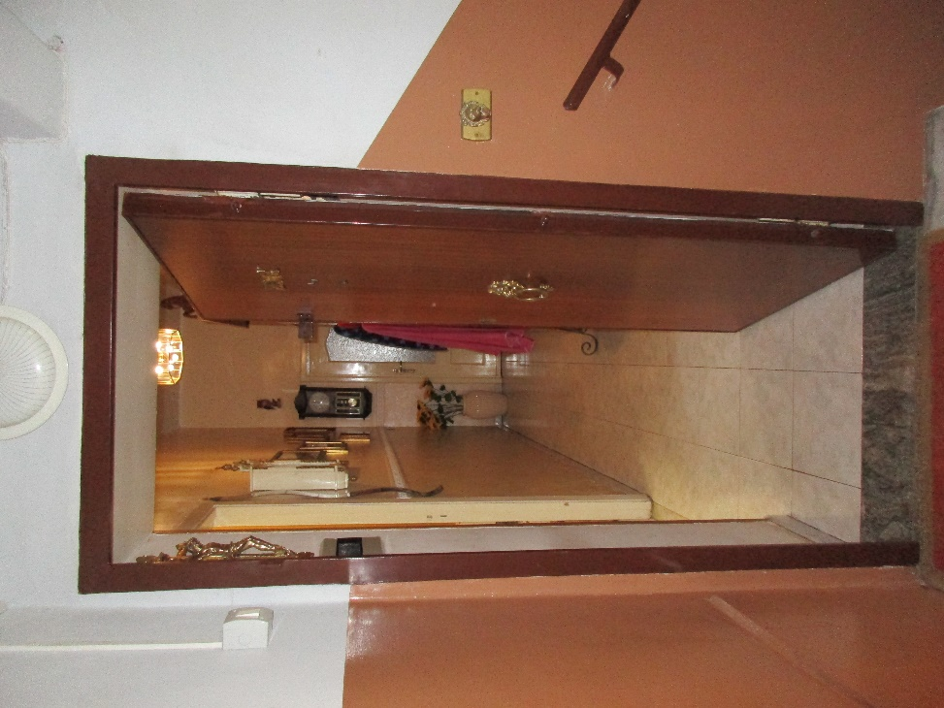

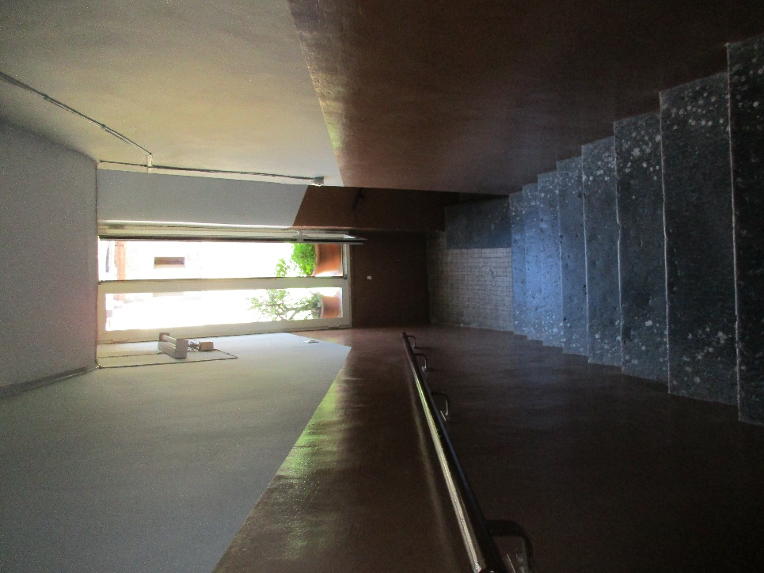 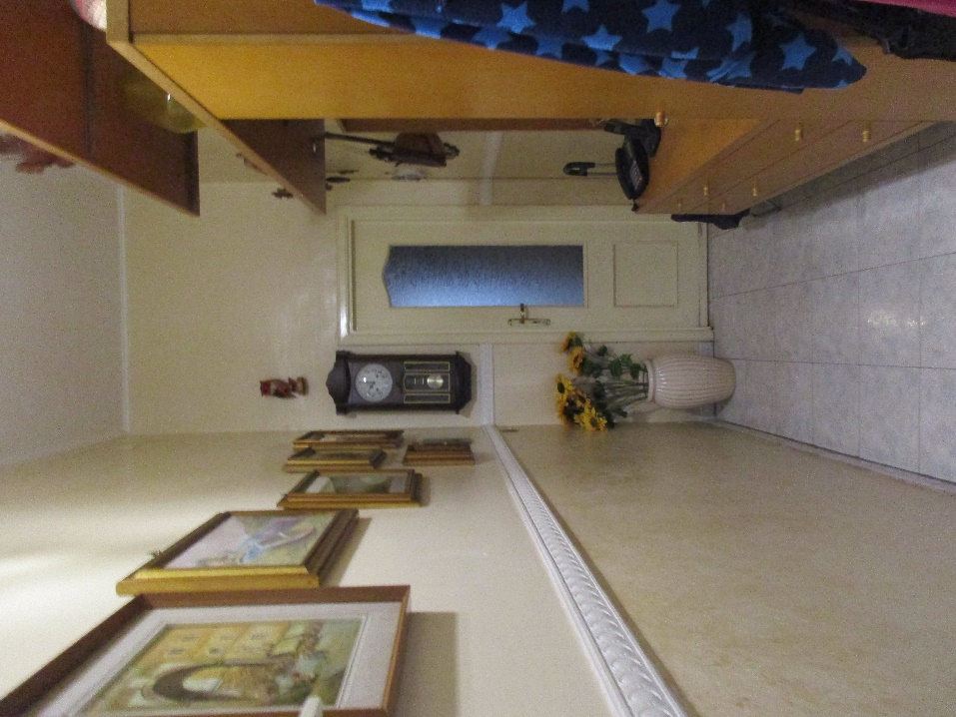

Foto n.3/6: Napoli, via Casanova n.78. Cassa scale, ingresso appartamento e interno, particolari.

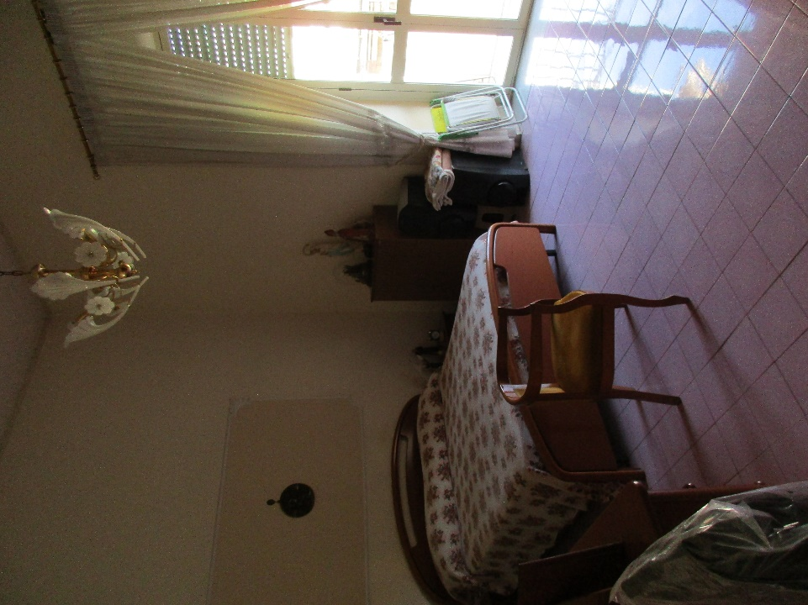 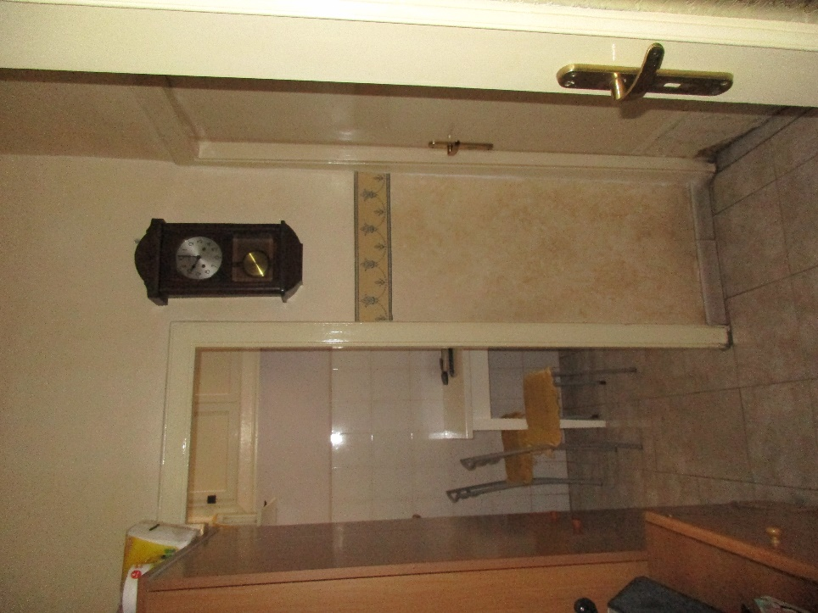

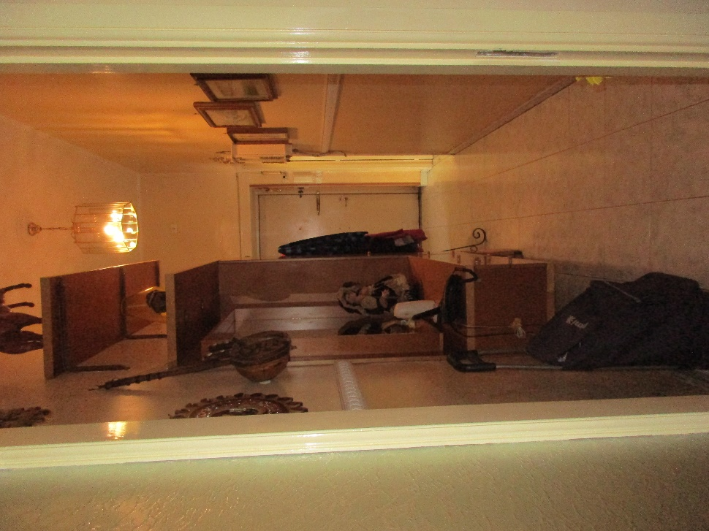 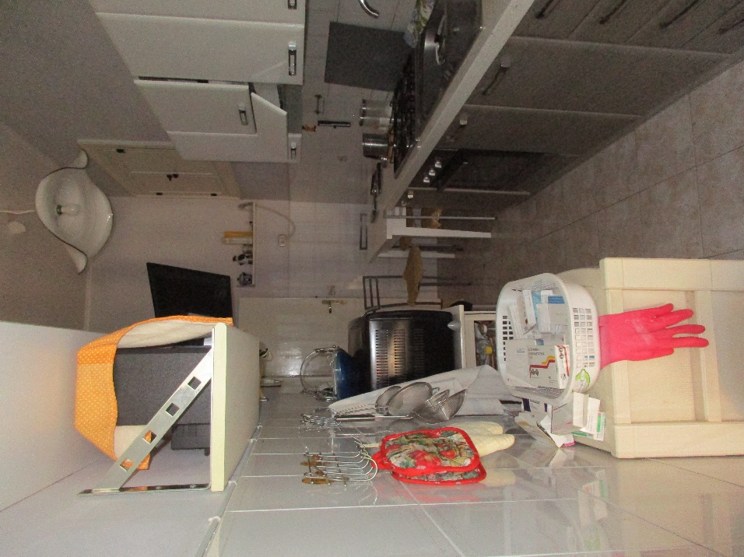

Foto n.7/10: Napoli, via Casanova n.78. Interno dell’appartamento, camera,corridoio e cucina

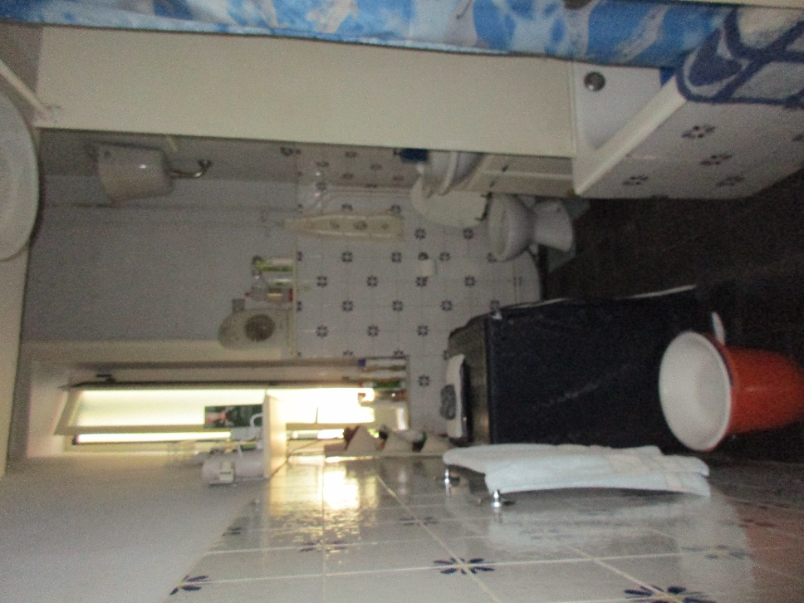

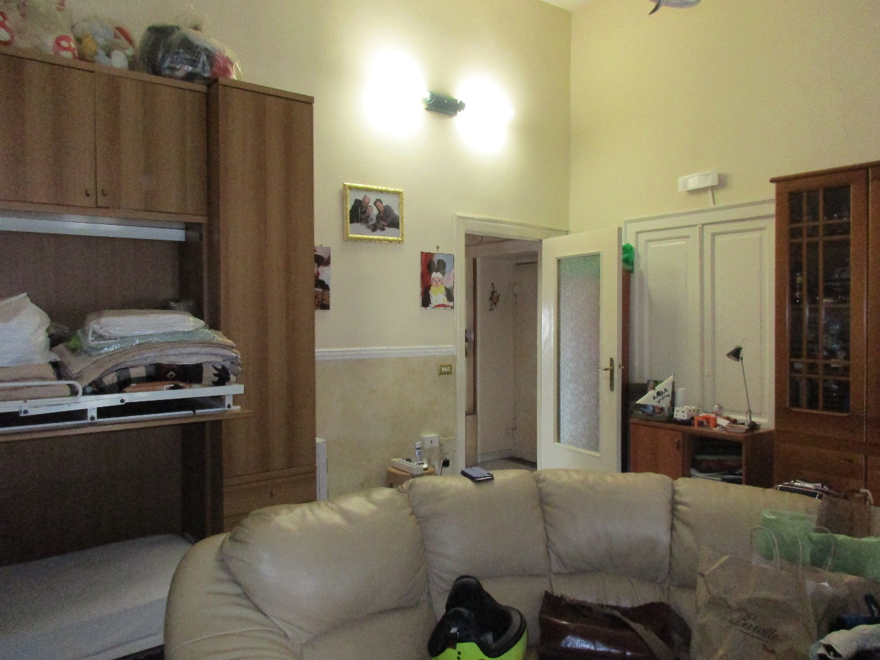

Foto n.11/13: Napoli, via Casanova n.78. interno dell’appartamento, bagno e soggiorno-